a
ak

k

ak ak ak ak ak ak ak
ak . . . . .

ak . . . . .

ak . . . . .

k
ka

a

ka ka ka ka ka ka ka
ka . . . . .

ka . . . . .

ka . . . . .

kal
ka

l

kal kal kal kal kal kal
kal . . . .
kal kal kal kal kal kal
kal . . . .
kal
k
kalk
kalk kalk kalk kalk kalk
kalk . . .

kalk . . .
kalk . . .

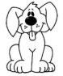
Nesne sayılarını sayarak alttaki kutucuklara yazınız. Büyük kutulara ise verilen rakam kadar varlık resmi çiziniz.
3
5
4

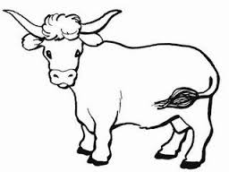
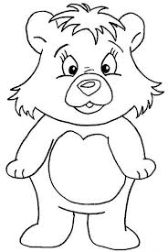

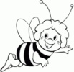
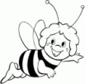
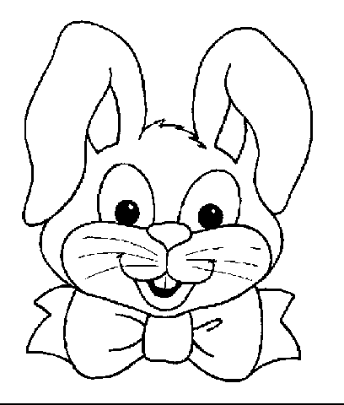
2
4
3

